**Федеральное государственное бюджетное образовательное учреждение**

**высшего образования**

**«РОССИЙСКАЯ АКАДЕМИЯ НАРОДНОГО ХОЗЯЙСТВА   
И ГОСУДАРСТВЕННОЙ СЛУЖБЫ**

**ПРИ ПРЕЗИДЕНТЕ РОССИЙСКОЙ ФЕДЕРАЦИИ»**

**НИЖЕГОРОДСКИЙ ИНСТИТУТ УПРАВЛЕНИЯ – филиал РАНХиГС**

Факультет управления

Кафедра информатики и информационных технологий

Направление подготовки / специальность: 09.03.03 Прикладная информатика

Направленность (профиль) / специализация: Корпоративные информационные системы управления

**Лабораторные работы**

|  |  |  |  |
| --- | --- | --- | --- |
| по дисциплине: | Программная инженерия | | |
|  |  | | |
|  |  | | |
|  |  | | |
|  | | |  | **АВТОР** |
|  | | |  | Обучающийся 3 курса группы Иб-531 |
|  | | |  | заочной формы обучения |
|  | | |  |  |
|  | | |  | _____________ Батальцев В.А. |
|  | | |  | *(подпись) (фамилия, инициалы)* |
|  | | |  |  |
|  | | |  | **РУКОВОДИТЕЛЬ** |
|  | | |  | ___________________Доцент_________________  *(ученая степень, ученое звание)* |
|  | | |  | оценка ____________________________________ |
|  | | |  | «_____» __________________ 20____ г. |
|  | | |  | *(дата защиты)* |
|  | | |  | _____________ Окулич В.И. |
|  | | |  | *(подпись) (фамилия, инициалы)* |

Нижний Новгород,

2024 г.

**Содержание**

1. GitHub. 3

2. Анализ реквизитов документа. 4

3. Общероссийские классификаторы 6

1. GitHub.

Ссылка на репозиторий с работами:

<https://github.com/bataltsevV?tab=repositories>

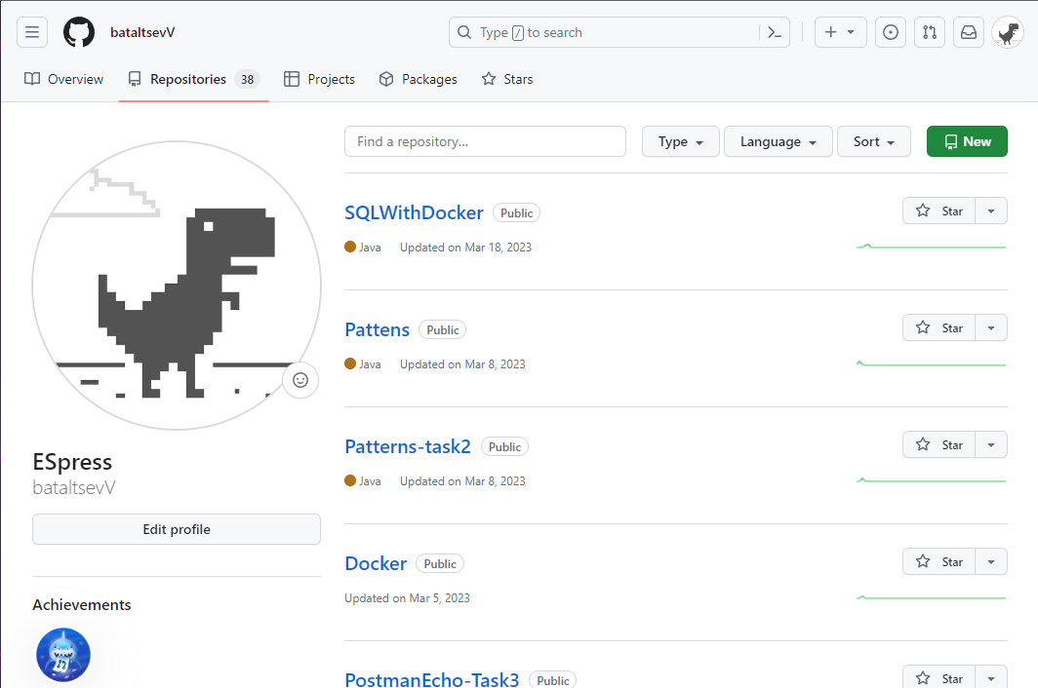

2. Анализ реквизитов документа.

Для анализа реквизитов экономического документа была выбрана банковская выписка по счету организации:

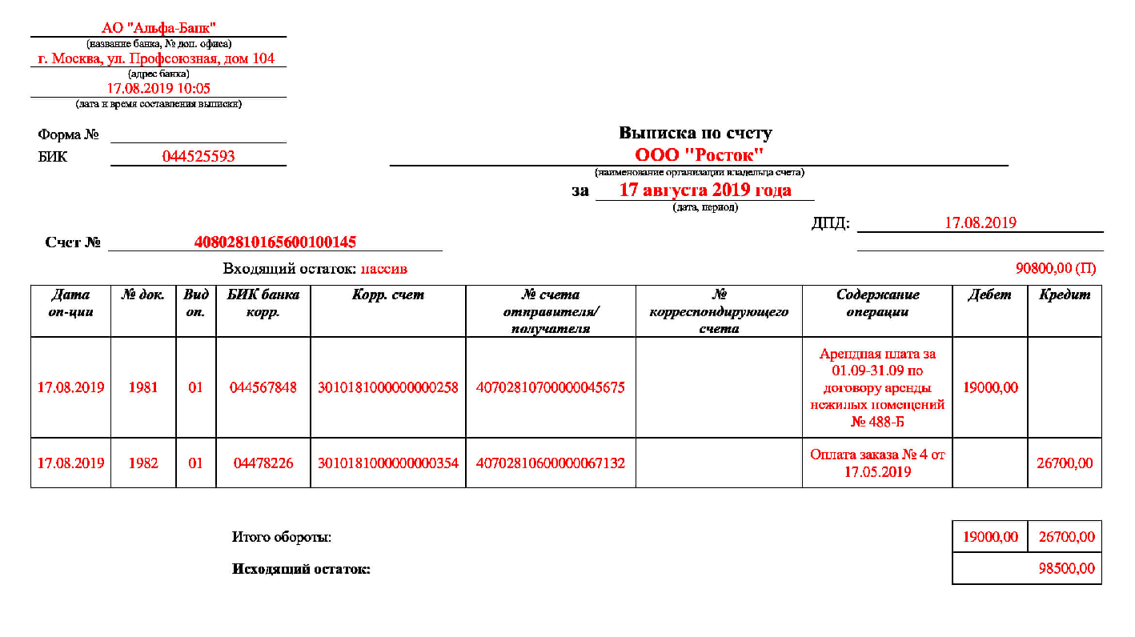

Выписка, такие как название банка и ФИО физлица или ИП, название организации; номер счета, дату его открытия и тип, валюту счета; дату формирования выписки и период, за который она делается; входящий остаток на начало периода и текущий баланс; обороты по входящим и исходящим платежам за период.

В табличной части выписки прописаны все поступления и оплаты с указанием плательщика или получателя, времени и назначения платежа.

Вид операции — отмечается кодом, который помогает бухгалтерской программе разносить операции по разным бухгалтерским счетам;

БИК и корреспондирующий счёт — нужны для банковской аналитики;

наименования или ФИО плательщиков и получателей платежей, их реквизиты;

реквизиты документов-оснований платежа.

Структура базы данных может включать следующие таблицы:

“Выписка” - содержит информацию о самой выписке, такую как название банка, ФИО физлица/ИП, название организации, номер счета, дату его открытия, тип и валюту счета, дату формирования выписки, период, входящий остаток на начало периода, текущий баланс, обороты по входящим и исходящим платежам.

“Платежи” - таблица для записей обо всех поступлениях и оплатах с указанием времени, плательщика, получателя, вида операции, БИК, корреспондирующего счета и назначения платежа.

“Виды операций” - справочник кодов видов операций.

“Реквизиты документов-оснований” - список реквизитов документов-оснований платежей.

“Организации” - информация о плательщиках и получателях платежей, включающая наименования и/или ФИО, реквизиты.

“Банковские счета” - дополнительная таблица для хранения информации о банковских счетах организаций, если необходимо.

“Документы-основания” - справочная информация о типах документов-оснований, используемых в организации.

“Корреспондирующие счета” - справочная таблица корреспондирующих счетов.

Возможная организация БД (таблицы и их реквизиты):

1. Таблица Statement:
   1. Поля: Bank, Name, Account, Opening Date, Type, Incoming Balance, Current Balance, Incoming Payments, Outgoing Payments, Date Formed, Period.
2. Таблица Payments:
   1. Поля: Time, Payee, Payer, Operation, Document, Purpose.
3. Таблица Operation Types:
   1. Поля: Code, Description.
4. Таблица Documents:
   1. Поля: Document, Details.
5. Таблица Organizations:
   1. Поля: Name, Details, Accounts.
6. Таблица Bank Accounts:
   1. Поля - Account, Details.
7. Таблица Corresponding Accounts:
   1. Поля - Corresponding Account, Details.

Таблицы могут быть связаны следующим образом:

Statement и Payments связаны по полю Account.

Payments и Operation Types связаны по полю Operation.

Payments и Documents связаны по полю Document.

Organizations и Bank Accounts связаны по полю Name.

Bank Accounts и Corresponding Accounts связаны по полю Corresponding Account.

3. Общероссийские классификаторы

Общероссийские классификаторы технико-экономической и социальной информации

Для реализации государственной политики в области развития единой системы классификации и кодирования Правительство Российской Федерации утвердило ряд постановлений, в которых описана ответственность федеральных органов исполнительной власти за введение общероссийских классификаторов технико-экономической и социальной информации.

Постановлением Правительства РФ от 1 ноября 1999 года № 1212 было утверждено Положение «О проведении работ по развитию единой системы классификации и кодирования технико-экономической и социальной информации», в котором были определены общероссийские классификаторы технико-экономической и социальной информации. Данное Положение утратило силу в связи с изданием Постановления Правительства РФ от 10 ноября 2003 года № 677 «Об общероссийских классификаторах технико-экономической и социальной информации в социально-экономической области».

| **Аббревиатура** | **Наименование общероссийского классификатора** |
| --- | --- |
| [**ЕСКД**](https://poporyadku.ru/eskd1993.html) | [**Общероссийский классификатор изделий и конструкторских документов**](https://poporyadku.ru/eskd1993.html) |
| [**КГС**](https://poporyadku.ru/kgs.html) | [**Классификатор государственных стандартов**](https://poporyadku.ru/kgs.html) |
| [**КИЕС**](https://poporyadku.ru/kies.html) | [**Классификатор институциональных единиц по секторам экономики**](https://poporyadku.ru/kies.html) |
| [**ОКАТО**](https://poporyadku.ru/okato1995.html) | [**Общероссийский классификатор объектов административно-территориального деления**](https://poporyadku.ru/okato1995.html) |
| [**ОКВ**](https://poporyadku.ru/okv2000.html) | [**Общероссийский классификатор валют**](https://poporyadku.ru/okv2000.html) |
| [**ОКВГУМ**](https://poporyadku.ru/okvgum2002.html) | [**Общероссийский классификатор видов грузов, упаковки и упаковочных материалов**](https://poporyadku.ru/okvgum2002.html) |
| [**ОКВЭД**](https://poporyadku.ru/okved2014.html) | [**Общероссийский классификатор видов экономической деятельности**](https://poporyadku.ru/okved2014.html) |
| [**ОКГР**](https://poporyadku.ru/okgr2002.html) | [**Общероссийский классификатор гидроэнергетических ресурсов**](https://poporyadku.ru/okgr2002.html) |
| [**ОКД**](https://poporyadku.ru/okd1995.html) | [**Общероссийский классификатор деталей, изготавливаемых сваркой, пайкой, склеиванием и термической резкой**](https://poporyadku.ru/okd1995.html) |
| [**ОКДП**](https://poporyadku.ru/okdp1993.html) | [**Общероссийский классификатор видов экономической деятельности, продукции и услуг**](https://poporyadku.ru/okdp1993.html) |
| [**ОКЕИ**](https://poporyadku.ru/okei1994.html) | [**Общероссийский классификатор единиц измерения**](https://poporyadku.ru/okei1994.html) |
| [**ОКЗ**](https://poporyadku.ru/okz2014.html) | [**Общероссийский классификатор занятий**](https://poporyadku.ru/okz2014.html) |
| [**ОКИН**](https://poporyadku.ru/okin2014.html) | [**Общероссийский классификатор информации о населении**](https://poporyadku.ru/okin2014.html) |
| [**ОКИСЗН**](https://poporyadku.ru/okiszn2017.html) | [**Общероссийский классификатор информации по социальной защите населения**](https://poporyadku.ru/okiszn2017.html) |
| [**ОКНПО**](https://poporyadku.ru/oknpo1995.html) | [**Общероссийский классификатор начального профессионального образования**](https://poporyadku.ru/oknpo1995.html) |
| [**ОКОГУ**](https://poporyadku.ru/okogu2011.html) | [**Общероссийский классификатор органов государственной власти и управления**](https://poporyadku.ru/okogu2011.html) |
| [**ОКОК**](https://poporyadku.ru/okok2002.html) | [**Общероссийский классификатор информации об общероссийских классификаторах**](https://poporyadku.ru/okok2002.html) |
| [**ОКОНХ**](https://poporyadku.ru/okonh.html) | [**Общесоюзный классификатор отраслей народного хозяйства**](https://poporyadku.ru/okonh.html) |
| [**ОКОПФ**](https://poporyadku.ru/okopf2012.html) | [**Общероссийский классификатор организационно-правовых форм**](https://poporyadku.ru/okopf2012.html) |
| [**ОКОФ**](https://poporyadku.ru/okof2014.html) | [**Общероссийский классификатор основных фондов**](https://poporyadku.ru/okof2014.html) |
| [**ОКП**](https://poporyadku.ru/okp1993.html) | [**Общероссийский классификатор продукции**](https://poporyadku.ru/okp1993.html) |
| [**ОКПД**](https://poporyadku.ru/okpd2014.html) | [**Общероссийский классификатор продукции по видам экономической деятельности**](https://poporyadku.ru/okpd2014.html) |
| [**ОКПДТР**](https://poporyadku.ru/okpdtr1994.html) | [**Общероссийский классификатор профессий рабочих, должностей служащих и тарифных разрядов**](https://poporyadku.ru/okpdtr1994.html) |
| [**ОКПИиПВ**](https://poporyadku.ru/okpiipv2002.html) | [**Общероссийский классификатор полезных ископаемых и подземных вод**](https://poporyadku.ru/okpiipv2002.html) |
| [**ОКПО**](https://poporyadku.ru/okpo1993.html) | [**Общероссийский классификатор предприятий и организаций**](https://poporyadku.ru/okpo1993.html) |
| [**ОКС**](https://poporyadku.ru/oks2000.html) | [**Общероссийский классификатор стандартов**](https://poporyadku.ru/oks2000.html) |
| [**ОКСВНК**](https://poporyadku.ru/oksvnk2013.html) | [**Общероссийский классификатор специальностей высшей научной квалификации**](https://poporyadku.ru/oksvnk2013.html) |
| [**ОКСМ**](https://poporyadku.ru/oksm2001.html) | [**Общероссийский классификатор стран мира**](https://poporyadku.ru/oksm2001.html) |
| [**ОКСО**](https://poporyadku.ru/okso2016.html) | [**Общероссийский классификатор специальностей по образованию**](https://poporyadku.ru/okso2016.html) |
| [**ОКТМО**](https://poporyadku.ru/oktmo2013.html) | [**Общероссийский классификатор территорий муниципальных образований**](https://poporyadku.ru/oktmo2013.html) |
| [**ОКТС**](https://poporyadku.ru/okts2015.html) | [**Общероссийский классификатор трансформационных событий**](https://poporyadku.ru/okts2015.html) |
| [**ОКУД**](https://poporyadku.ru/okud1993.html) | [**Общероссийский классификатор управленческой документации**](https://poporyadku.ru/okud1993.html) |
| [**ОКУН**](https://poporyadku.ru/okun1993.html) | [**Общероссийский классификатор услуг населению**](https://poporyadku.ru/okun1993.html) |
| [**ОКФС**](https://poporyadku.ru/okfs1999.html) | [**Общероссийский классификатор форм собственности**](https://poporyadku.ru/okfs1999.html) |
| [**ОКЭР**](https://poporyadku.ru/oker1995.html) | [**Общероссийский классификатор экономических регионов**](https://poporyadku.ru/oker1995.html) |
| [**ОТКД**](https://poporyadku.ru/otkd1995.html) | [**Общероссийский технологический классификатор деталей машиностроения и приборостроения**](https://poporyadku.ru/otkd1995.html) |
| [**ОТКСЕ**](https://poporyadku.ru/otkse1995.html) | [**Общероссийский технологический классификатор сборочных единиц машиностроения и приборостроения**](https://poporyadku.ru/otkse1995.html) |
| [**ТН ВЭД**](https://poporyadku.ru/tnved.html) | [**Товарная номенклатура внешнеэкономической деятельности**](https://poporyadku.ru/tnved.html) |